nhom3-cloud-computing

34.35.46.52

<https://34.35.46.52/wp-admin>

1. Ý tưởng: Xây dựng trang web quản lý bán hàng kết hợp với crm
2. Front-end/Back-end: sử dụng wordpress kết hợp vs google cloud platform

[Hướng Dẫn Thiết Kế Website Bán Hàng Chuẩn SEO WordPress Miễn Phí A-Z | Tạo Website WordPress A - Z](https://www.youtube.com/watch?v=xE9-lb3-Do8&list=PLhB9rUEMUAeSxEe0GIB8aUlAH0-zMhMEy&index=3&ab_channel=V%C4%83nTh%E1%BA%BFWeb)

1. CSDL: sử dụng google sheet api

<https://apipheny.io/google-sheets-api/>

[Cách kết nối Woocommerce với Google Sheet để quản lý đơn hàng siêu tiện lợi trên website WordPress](https://www.youtube.com/watch?v=6uqGvT0ep7Y&list=RDCMUCtL4Qaa-Aa-AHM614Zew9yQ&start_radio=1&ab_channel=V%C4%83nTh%E1%BA%BFWeb)

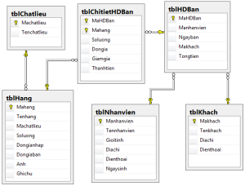

1. Những dịch vụ của GCP sẽ áp dụng vào:

* Youtub api để review sản phẩm qua video để khách hàng có cái nhìn trực quan nhất.

[Hướng dẫn API Youtube và Website WordPress giúp Video tự đăng lên website nhanh chóng miễn phí](https://www.youtube.com/watch?v=76zXHFz1cQo&ab_channel=V%C4%83nTh%E1%BA%BFWeb)

* Firebase Authentication để quản lý việc xác thực người dùng trên trang web của bạn. Điều này cho phép người dùng đăng nhập, đăng ký tài khoản và quản lý thông tin cá nhân.



* Cloud Storage để lưu trữ các tệp tin liên quan đến quản lý bán hàng, chẳng hạn như hình ảnh sản phẩm, tài liệu hướng dẫn, tập tin PDF, và hơn thế nữa. Cloud Storage cung cấp khả năng lưu trữ linh hoạt, độ tin cậy cao và tốc độ truy cập nhanh.

<https://developers.google.com/youtube/v3/determine_quota_cost?hl=vi>

* Cloud Functions để triển khai các chức năng và quy trình tự động trong quản lý bán hàng. Ví dụ, bạn có thể tạo các hàm bất đồng bộ để xử lý việc đặt hàng, tính toán tổng giá trị đơn hàng, gửi email xác nhận và cập nhật dữ liệu.

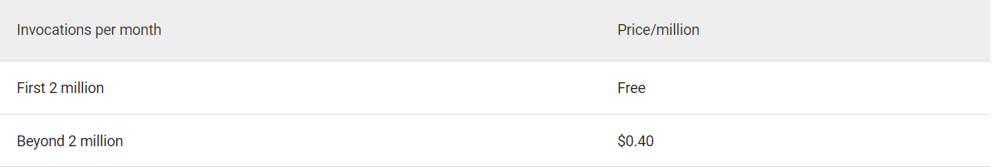

* Cloud Pub/Sub để xây dựng hệ thống thông báo và xử lý sự kiện trong quản lý bán hàng. Bạn có thể lắng nghe các sự kiện như đặt hàng mới, thanh toán thành công và cập nhật sản phẩm để thực hiện các hành động tương ứng.

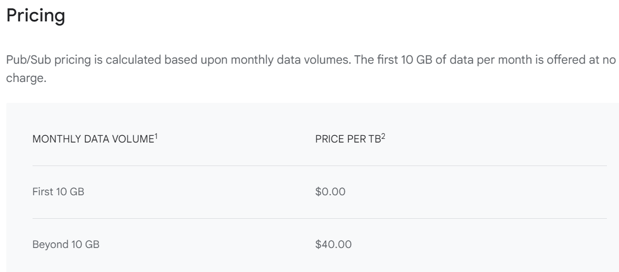

* BigQuery để phân tích dữ liệu bán hàng, tạo báo cáo, và đưa ra quyết định dựa trên thông tin thu thập được. BigQuery cung cấp khả năng truy vấn và phân tích dữ liệu khối lượng lớn một cách nhanh chóng và hiệu quả.

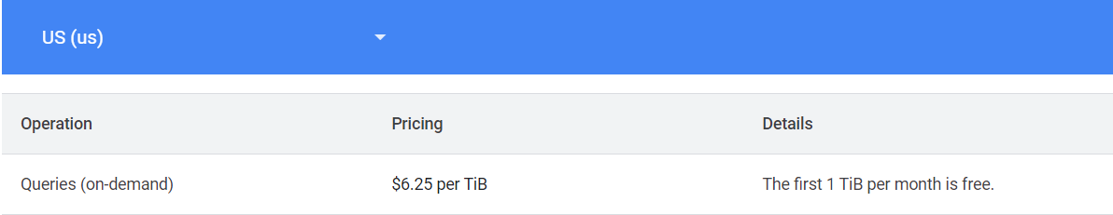

* Compute Engine: Compute Engine cho phép tạo và quản lý các máy ảo (virtual machines) trên GCP. Có thể cài đặt WordPress trên một máy ảo Compute Engine để xây dựng phần front-end và back-end của trang web

[https://cloud.google.com/products/compute/?_gl=1*1f1gey*_up*MQ..&gclid=CjwKCAiA0PuuBhBsEiwAS7fsNaGgcY0yGLAtYKXSLhPXrnq2gxEi5yqzOM6MbSJZZCXERyWrQSs-_hoCuckQAvD_BwE&gclsrc=aw.ds&hl=vi#pricing](https://cloud.google.com/products/compute/?_gl=1*1f1gey*_up*MQ..&gclid=CjwKCAiA0PuuBhBsEiwAS7fsNaGgcY0yGLAtYKXSLhPXrnq2gxEi5yqzOM6MbSJZZCXERyWrQSs-_hoCuckQAvD_BwE&gclsrc=aw.ds&hl=vi#pricing)